Informe actividades más relevantes mes de mayo 2022.
UNIDAD DE LA JUVNETUD.
Comisión de la municipalidad (5 personas) para visita a Casa de Encuentro Juvenil en San Miguel, proyecto que se realizara en Usulután en las instalaciones del parqueo del Mercado Regional donde habrá área de Arte y pintura, biblioteca, centro de cómputo etc. Y se beneficiara a la juventud del Municipio. Fecha: 5 de mayo 2022.
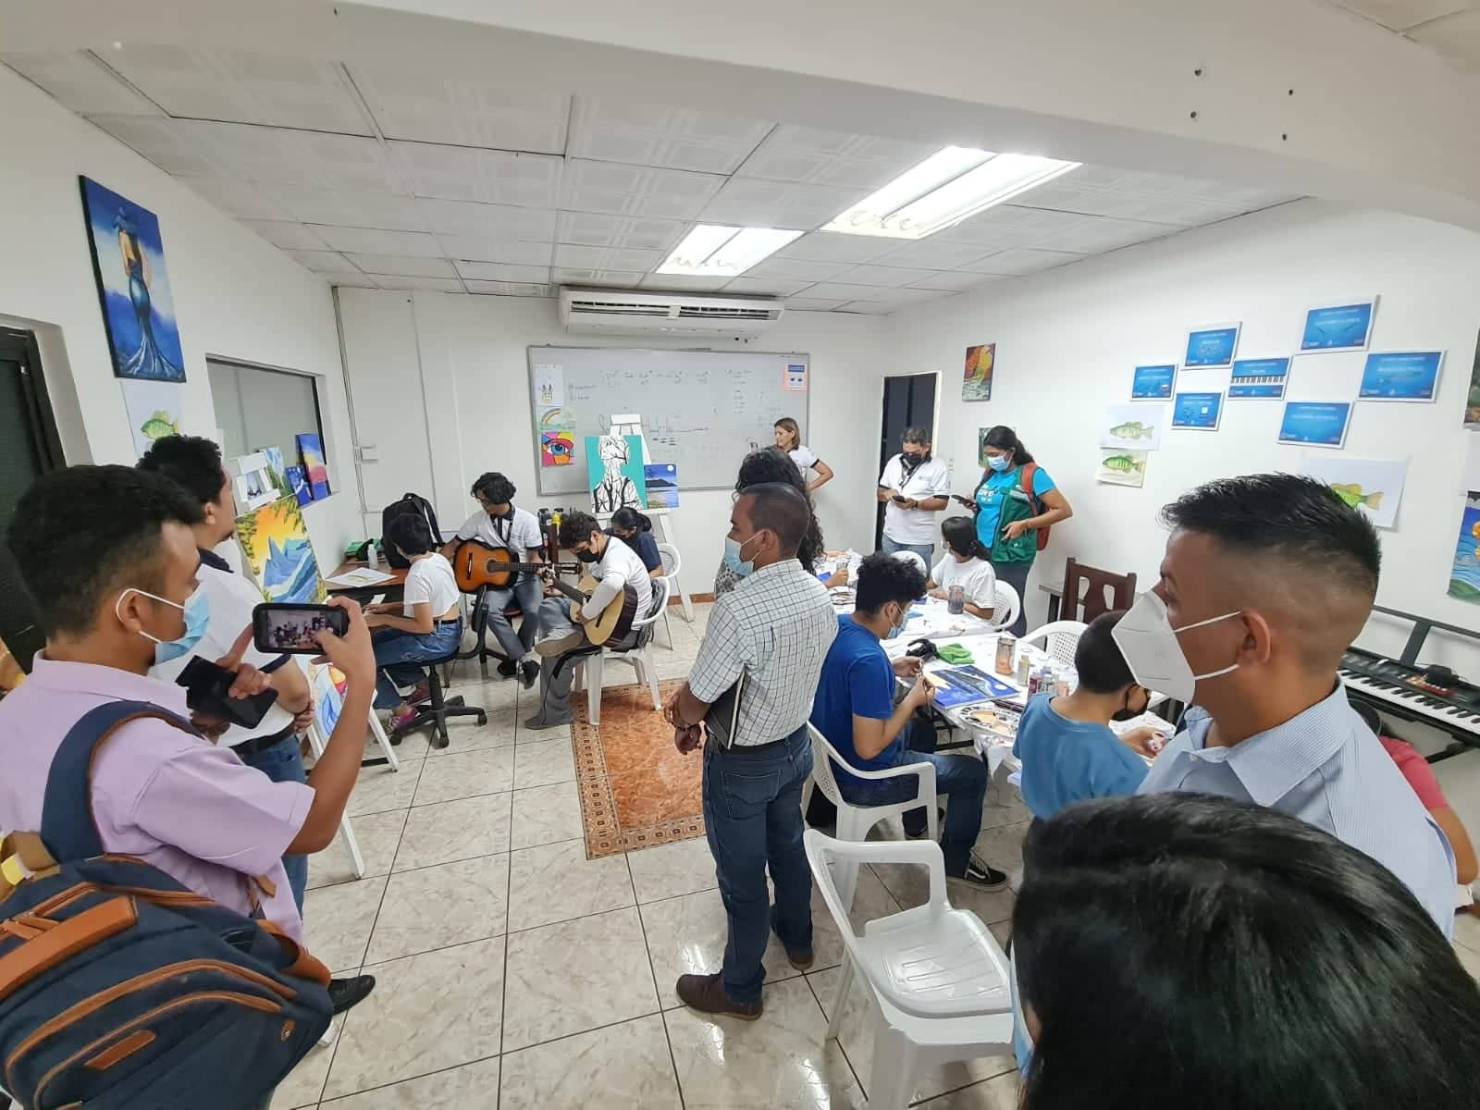

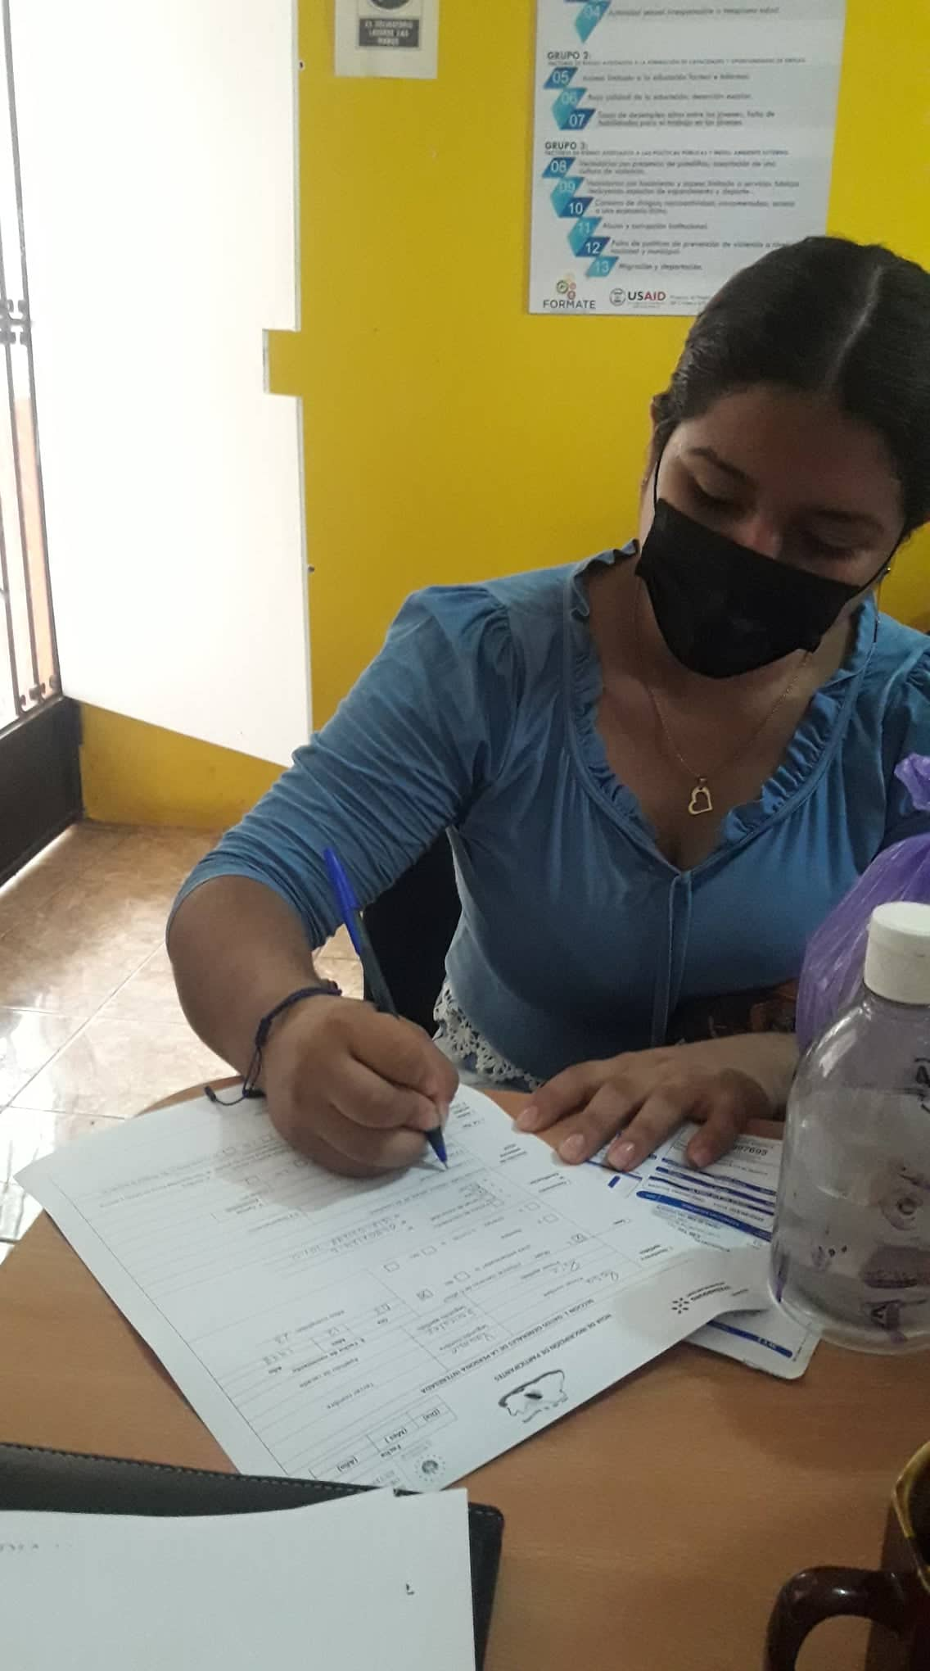
Inscripción de Proyecto “Creación y Fortalecimiento de Emprendimiento con Jóvenes en Condiciones de riesgo del municipio de Usulután” convenio entre OEF y Alcaldía Municipal, participan 50 jóvenes del municipio en proceso de capacitación de idea de negocio y emprendimiento. Fecha: 17 de mayo de inscripción.

Reunión mensual del CMPV, exposición de avances y actividades realizadas hasta el mes de mayo.
Fecha: 19 de mayo.

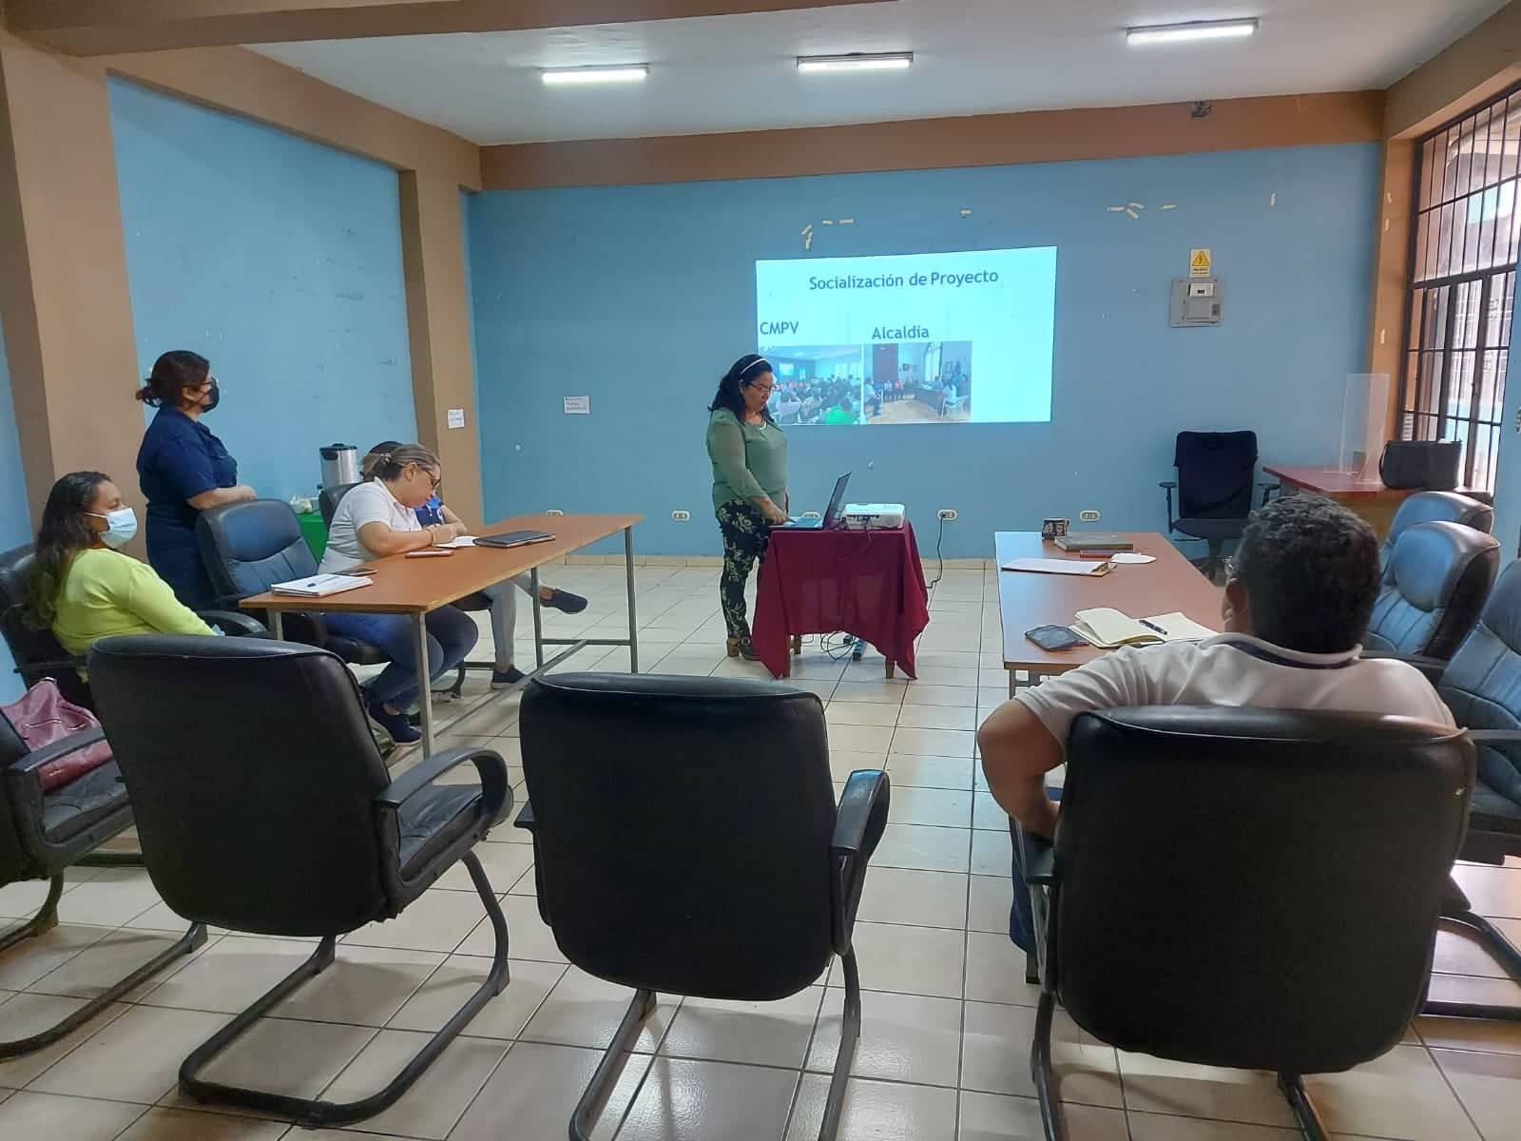
Reunión mensual mesa 3 Oportunidades Productivas del CMPV, presentación de proyecto de emprendimiento para jóvenes del Municipio (50 jóvenes serán beneficiado). Fecha: 20 de mayo.

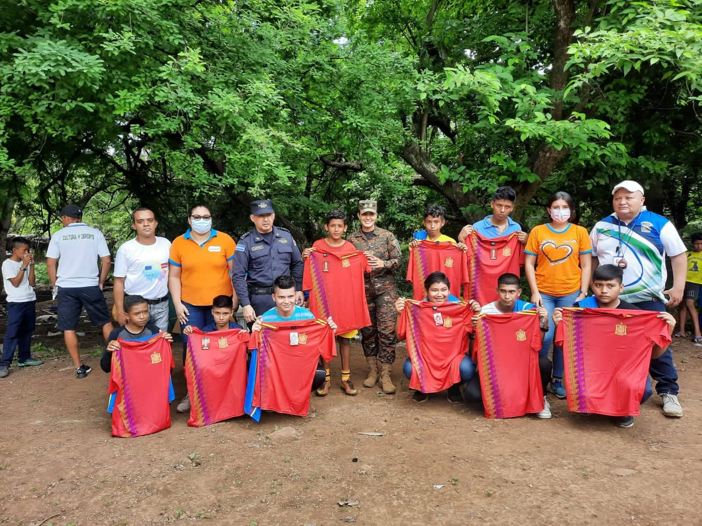
Brigada médica, festival de convivencia y torneo de Futbol en comunidad El Cerrito, participaron 5 equipos de la comunidad donde se dieron como premiación trofeos y uniformes para el primer lugar, este trabajo es articulado con las instituciones del CMPV.
Fecha: 25 de mayo.

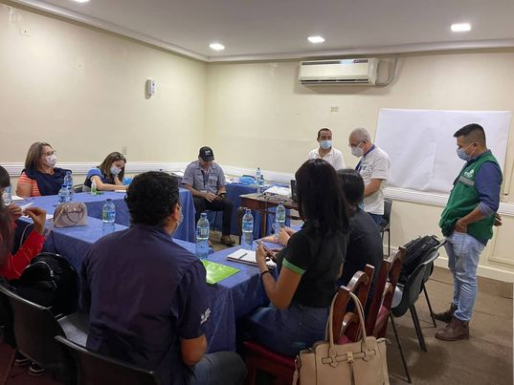
Actividades relevantes mes de junio.
Trabajo con la mesa técnica (jóvenes de organizaciones juveniles e instituciones y ONG). En la elaboración de la Política Municipal de Juventud.
Fecha: 10 de junio
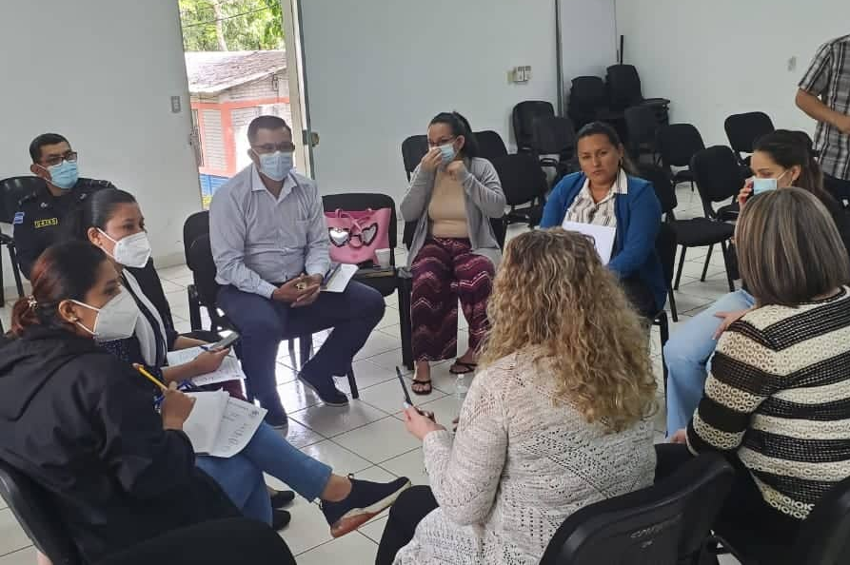
Reunión de mesa 5 y 6, planificación de actividades (brigadas médicas y festivales de convivencia) que se realizarán en base a la matriz del plan de trabajo del CMPV. Fecha: 15 de junio

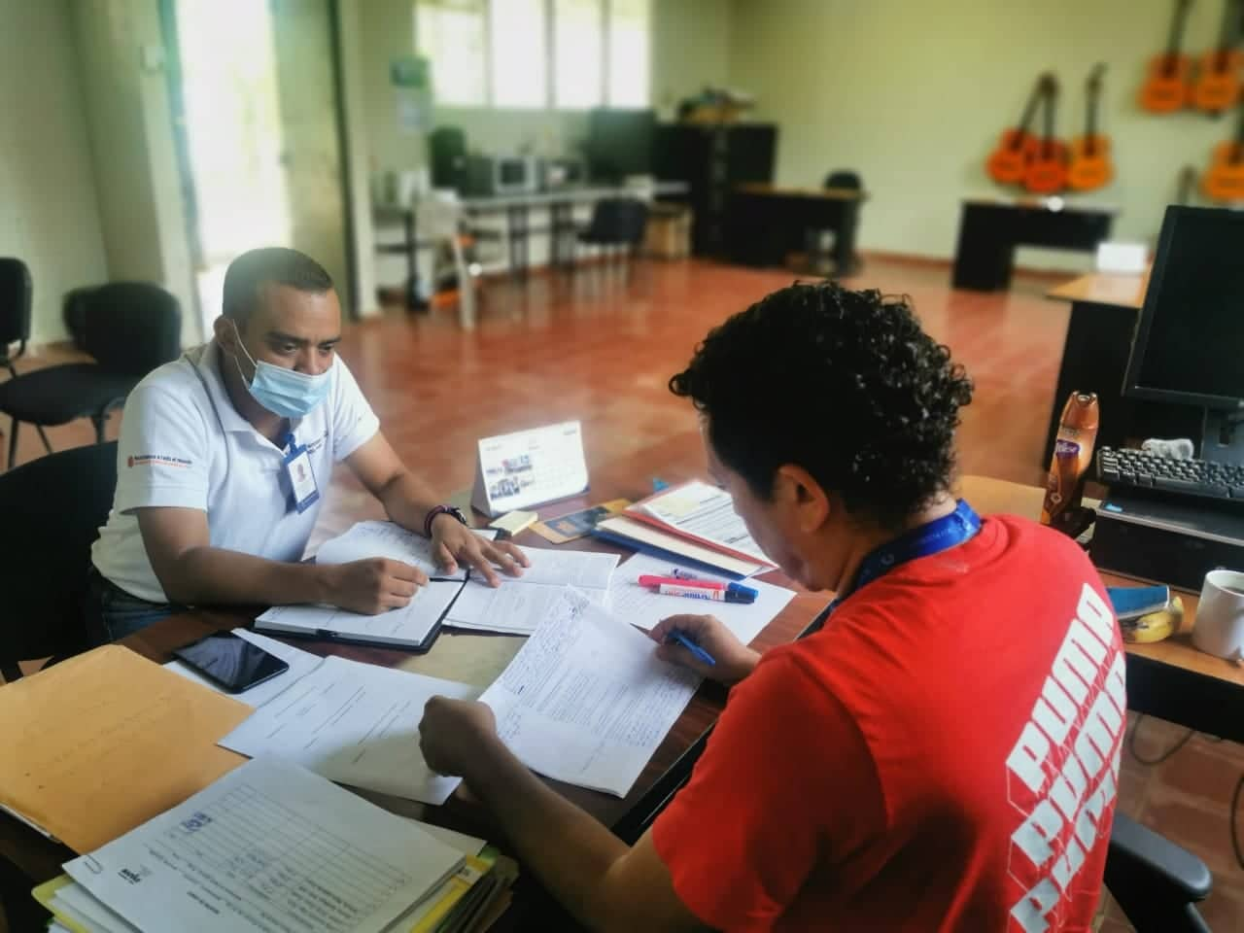
Reunión en las instalaciones de INJUVE Usulután trabajo en la metodología de trabajo de a Ultima parte del borrador Política Municipal de Juventud. Fecha: 23 de junio

Actividades relevantes mes de Julio.

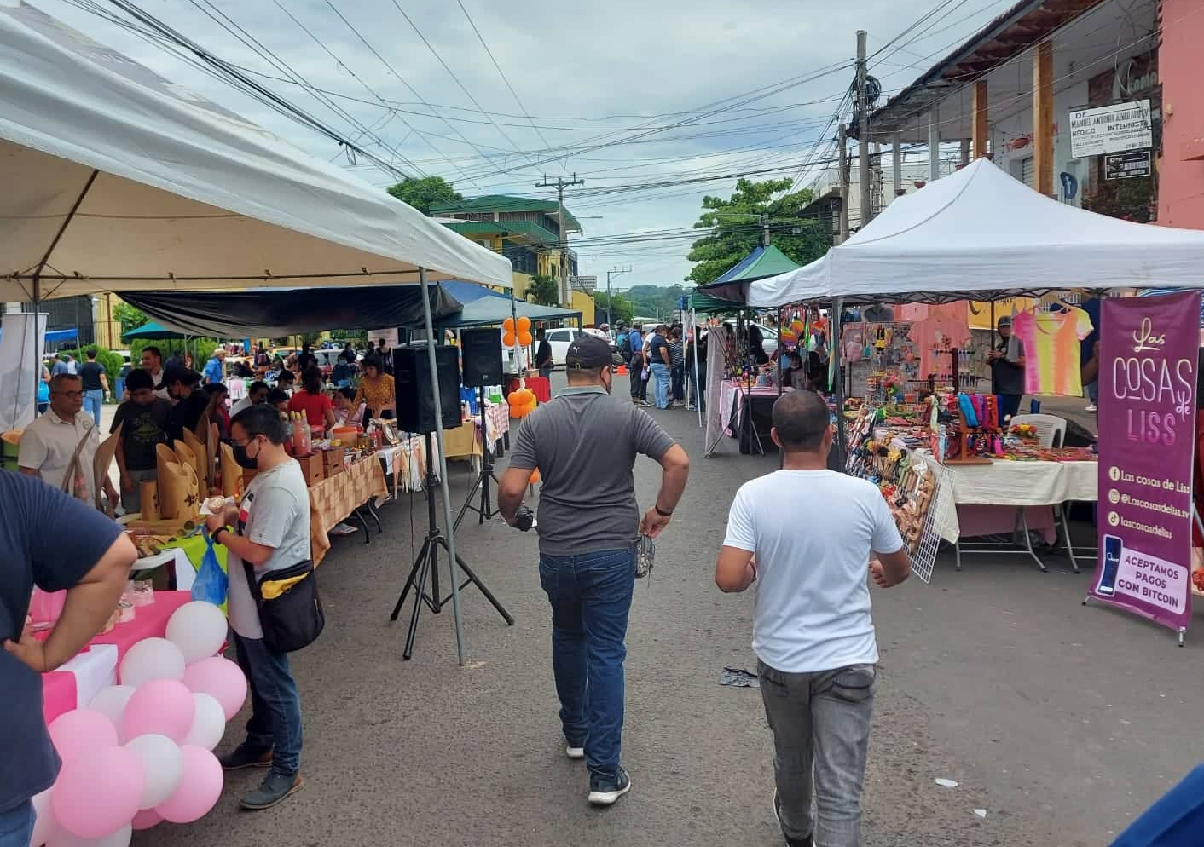
Feria de emprendedores por parte de la mesa 3 del CMPV, denominada Usulután Emprende participaron 72 emprendedores de diferentes áreas haciendo un total de venta en general aproximadamente 4 mil dólares. Fecha: 2 de julio.
Reunión de mesa 4 CMPV. Este día se planifico la actividad festival de convivencia aprendiendo nuestros Derechos y Deberes en Familia, el cual se desarrollara en Paseo El Calvario. Fecha 6 de Julio
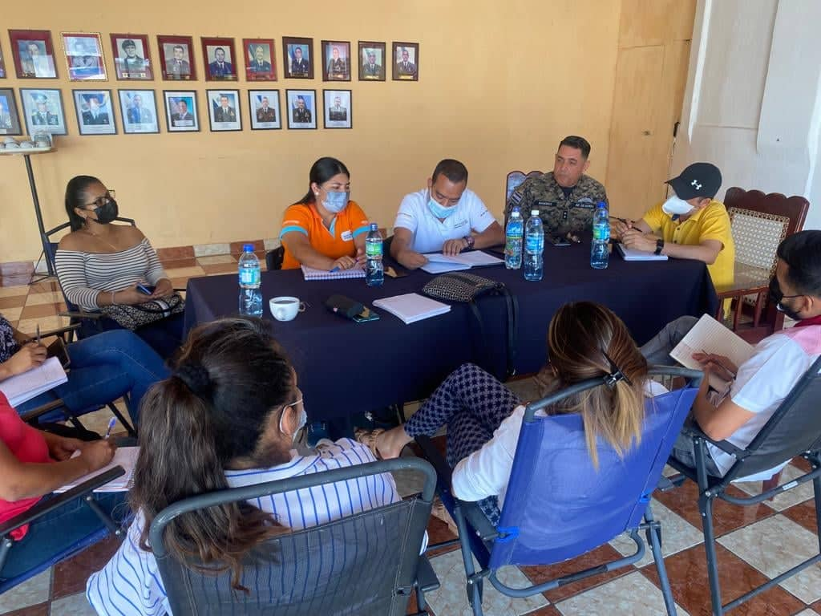

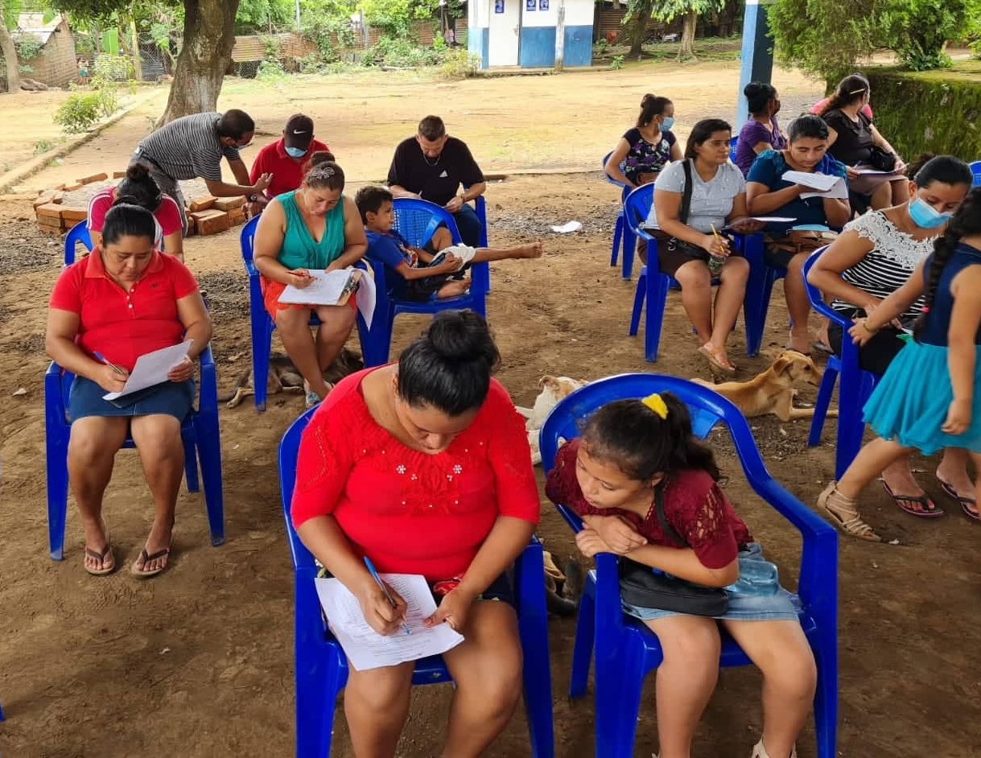
Apoyo a la Unidad de la Mujer en levantamiento de datos para la elaboración del plan de igualdad e equidad de la mujer en Cantón El Cerrito (se pasó la encuesta a 30 mujeres). Fecha: 19 de julio.
Capacitación de parte de la fundación EDUCO, a referentes de juventudes municipales, donde están y habrán Casas de Encuentro Juvenil para ver cómo es su funcionamiento .Fecha 20 de julio
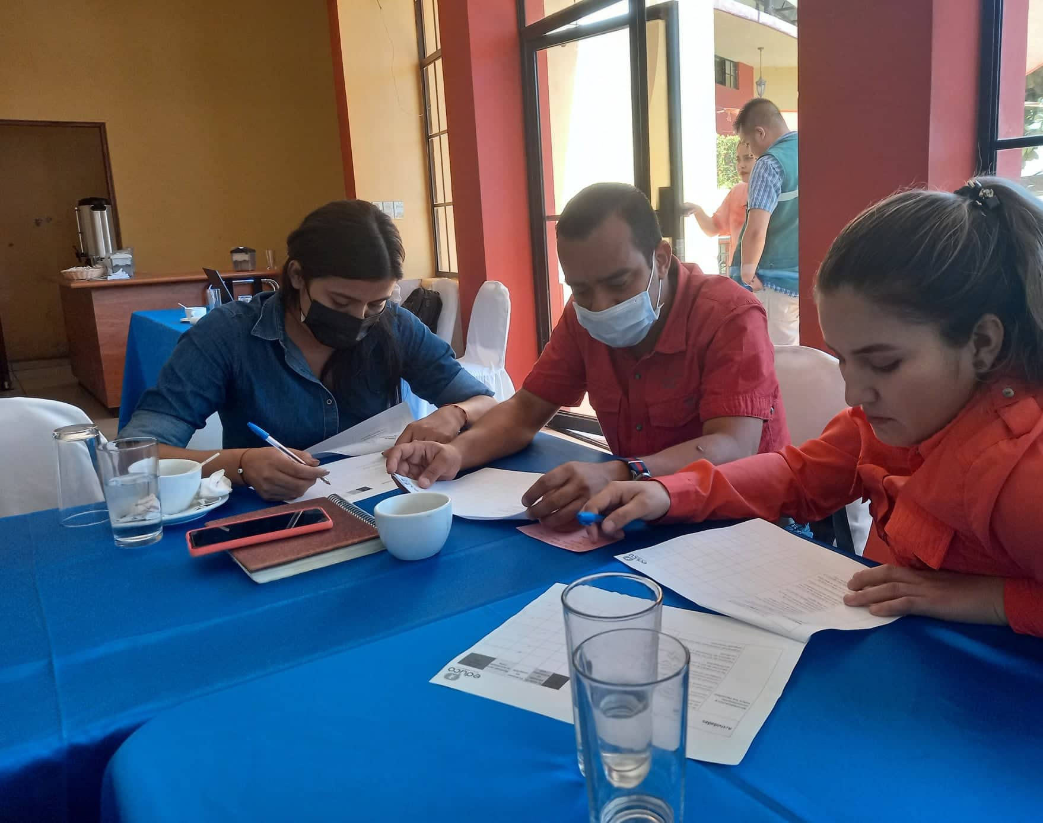

Visita al mercado regional donde estará la Casa de Encuentro Juvenil, donde los jóvenes del municipio tendrán un espacio de prevención, tecnologías capacitación, arte y cultura, proyecto Alcaldía Municipal con EDUCO. Fecha 25 de julio.
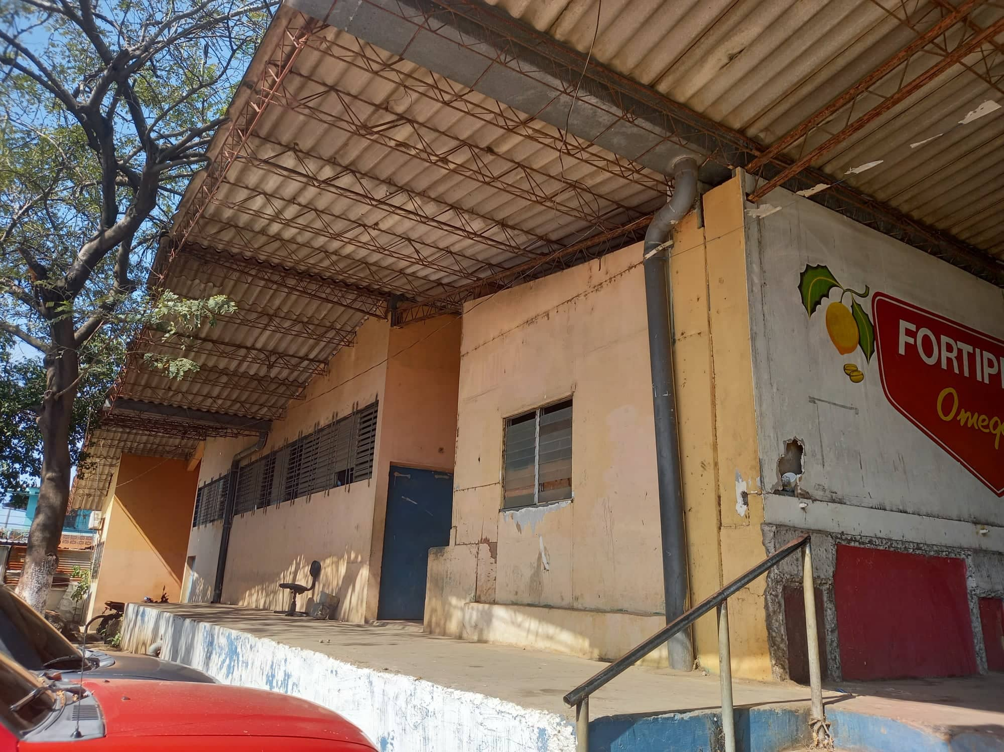

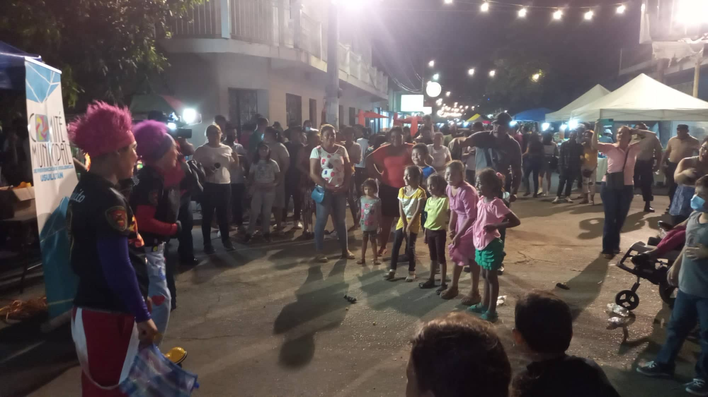
Actividad de mesa 4 CMPV, Festival de Convivencia Conociendo nuestros Derechos y Deberes en paseo el calvario, se realizaron juegos infantiles, rifas, participación de la banda del INU. Fecha 30 de julio.

